 | 新聞資料  農業部臺東區農業改良場  臺東縣臺東市中華路一段675號

中華民國113年7月5日
氣候乾燥炎熱 臺東農改場籲請農友注意番荔枝葉蟎防治
夏季氣候乾燥炎熱，臺東地區已進入乾季，番荔枝葉蟎類有族群增加的趨勢，農業部臺東區農業改良場（以下簡稱臺東農改場）籲請農友加強巡視番荔枝果園，於葉蟎發生初期採行防治措施，以減少損失。
葉蟎俗稱紅蜘蛛，體型微小，發生初期不易察覺，主要依靠爬行做短距離遷移，偶爾也可隨風長距離遷移。發生於番荔枝上的葉蟎類以神澤氏葉蟎為主，成蟎及幼若蟎為害新葉及老葉，多聚集於葉背取食，被害處呈現黑褐色針狀斑點，嚴重時造成葉片黃化、掉落；密度高時會移行至果實為害，影響果實外觀及品質。此外，田間葉蟎發生與降雨強度有密切關係，相對溼度低時有利於葉蟎存活。若長時間未下雨則應注意田間葉蟎發生情形，適時防治，並輪流使用不同作用機制的殺蟎劑，以避免抗藥性產生，提高防治效果。為防範葉蟎類為害番荔枝，臺東農改場建議採行下列方法：
- 2-3週沒下雨時，可利用噴藥車或噴灌設備噴水提高田間溼度，亦可加入0.1%洗碗精延長水膜在葉片上的時間，營造不利於葉蟎活動的環境，以降低葉蟎為害。
- 避免過量施用氮肥，均衡植物營養，提升植株抵抗力。
- 高溫乾燥有利葉蟎繁殖，應加強巡視，發現葉蟎密度高時（每10片葉5隻成蟎/每葉），參考番荔枝葉蟎類防治核准使用殺蟎劑，任選一種全園噴施，7天後再施藥1次，同時也要避免長期使用相同作用機制之殺蟎劑。
- 藥劑作用機制如下：IRAC 3A「10%芬普寧可溼性粉劑1,000倍」；IRAC 6「1%密滅汀乳劑1,500倍」、IRAC 20B「15%亞醌蟎水懸劑1,500倍」；IRAC 21A「20%畢達本可溼性粉劑2,000倍」、「5%芬普蟎水懸劑2,000倍」、「4%畢汰芬水懸劑2,000倍」、「10%得芬瑞可溼性粉劑2,000倍」；IRAC 23「30%賜派芬水懸劑2,500倍」、「240G/L(24%w/v)賜滅芬水懸劑」或IRAC 25A「30%賽派芬水懸劑2,500倍」等。

經臺東農改場研究發現，部分地區番荔枝葉蟎類對殺蟎劑已具有一定程度的耐藥性，為提高葉蟎防治成效，除使用殺蟎劑外，應配合導入其他防治方法，如噴水保持田間溼度、清除闊葉性雜草、減少使用廣效性殺蟲劑及殺菌劑、保護天敵等措施，以達到有效管理葉蟎的目的。農友若有其他病蟲害管理問題請洽臺東農改場場植物保護研究室（089-325015）或洽各區病蟲害診斷服務站（免付費專線電話：0800-069-880）。
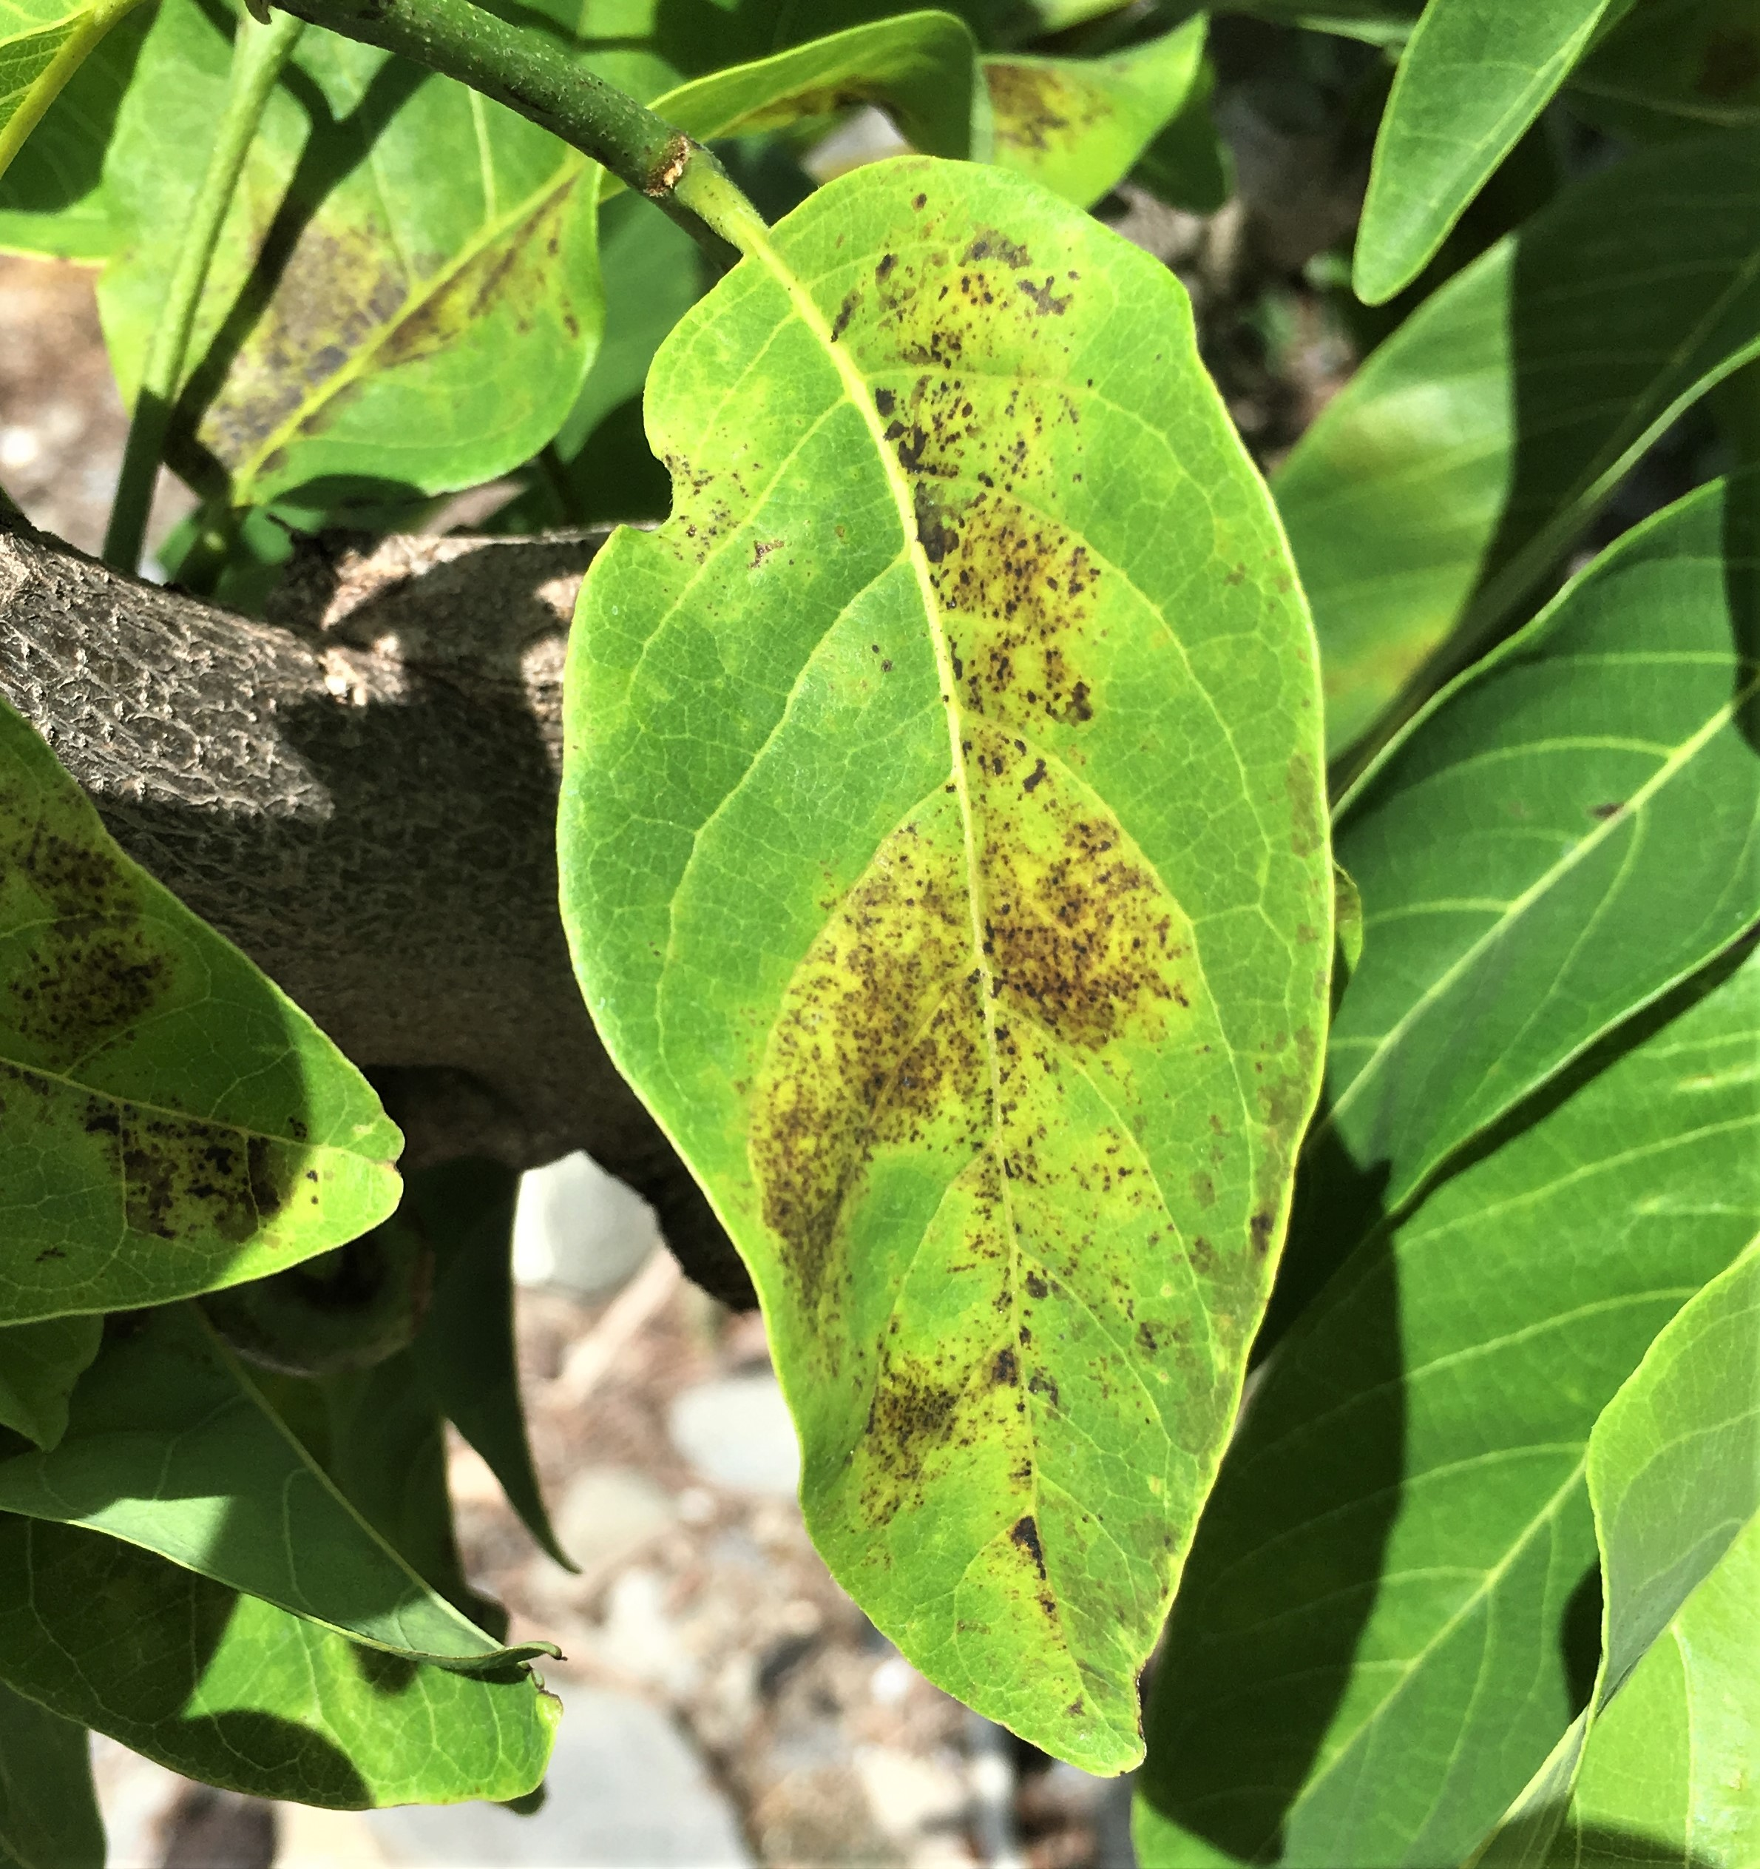 | 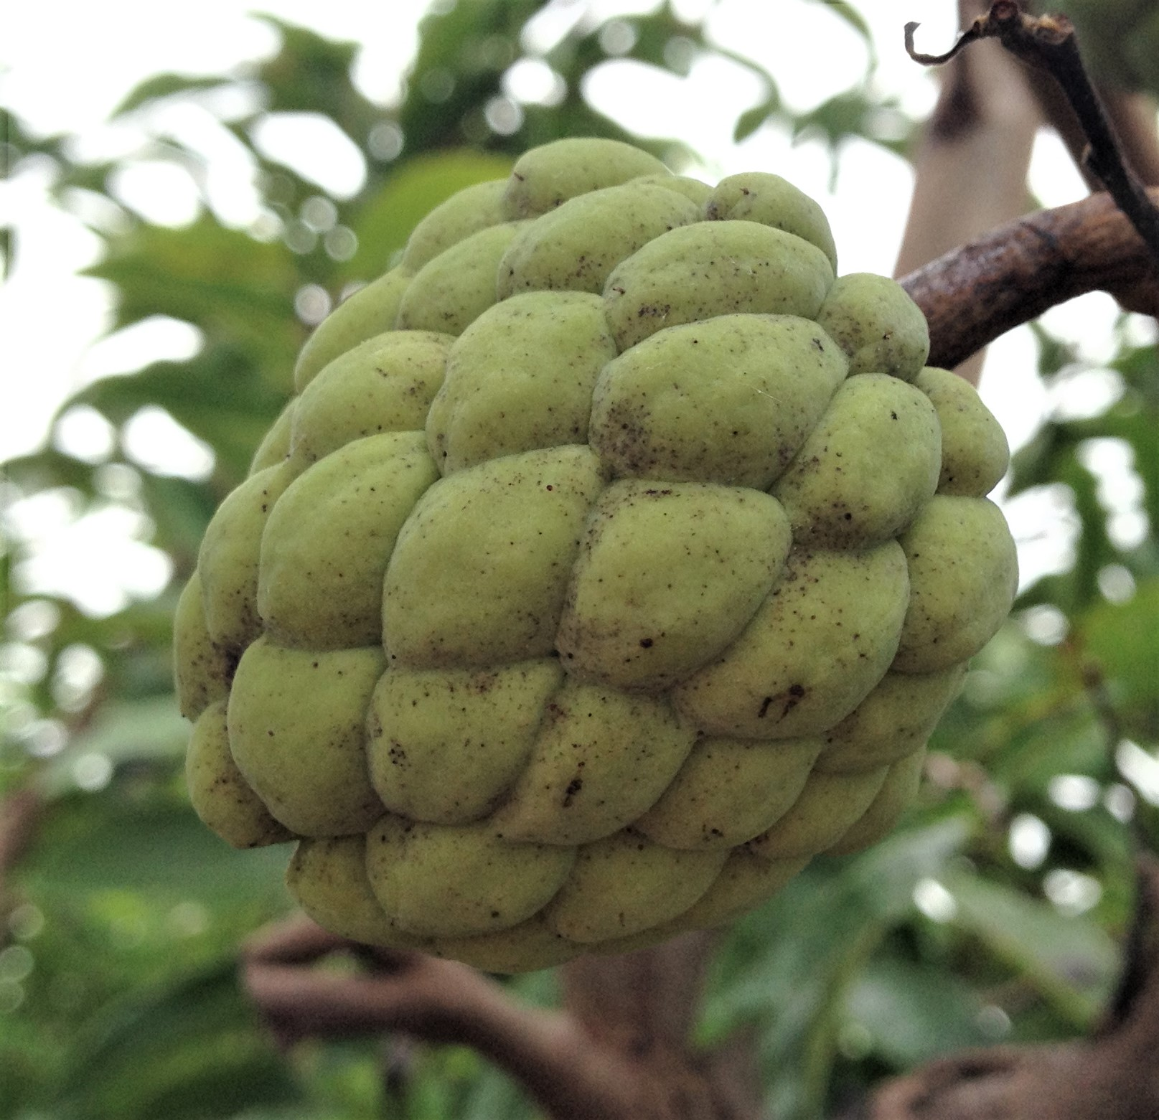
神澤氏葉蟎於釋迦葉片取食，造成銹褐色針狀斑點，影響光合作用 | 神澤氏葉蟎密度高時移至果實為害，造成鱗溝密布黑色針狀小點，影響果實商品價值

聯絡人：作物環境科 助理研究員 許育慈
電 話：089-325110轉1737

■ | 是 | □ | 否 | 是否張貼於本場網頁

